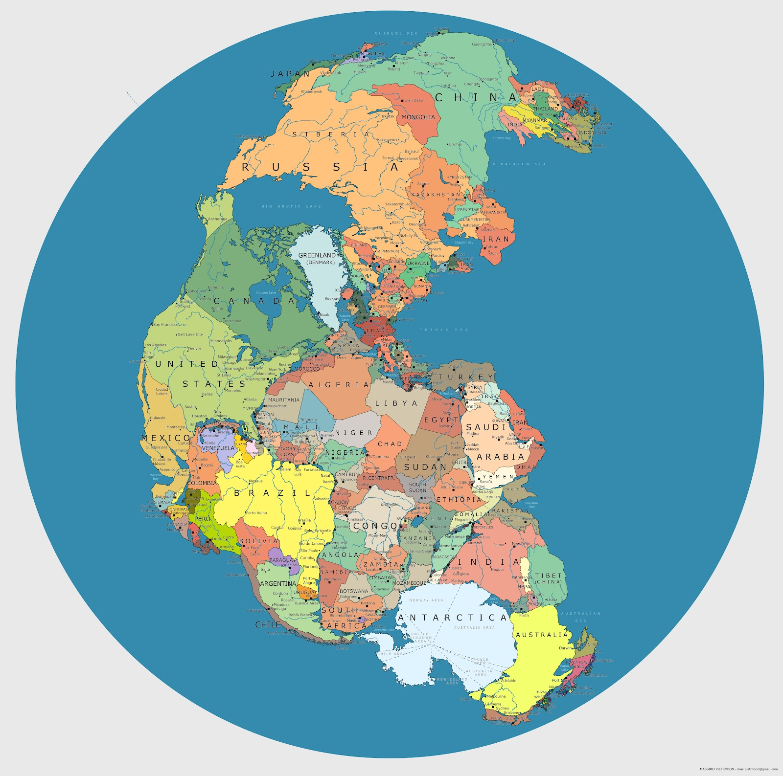

Ázsia mozgó határai -
Asian borders in motion

PPKE Bölcsészet- és Társadalomtudományi Kar
Modern Kelet-Ázsia Kutatócsoport
−
MTA Bölcsészettudományi Kutatóközpont
Néprajztudományi Intézet

Budapest, 2019. október 19.

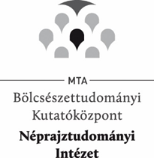
Ázsia mozgó határai

Ázsia gyarmati múltja a mai napig érezteti hatását azzal, hogy a korábbi gyarmattartó hatalmak annak idején önkényesen, az etnikai, vallási, társadalmi és nyelvi csoportok határainak figyelmen kívül hagyásával jelölték ki az államhatárokat. A történelmi tapasztalatok szerint ezek a határok nem tudtak gátat szabni az emberek, az eszmék, a szellemi és az anyagi javak áramlásának. Van, ahol a határok nem jelentenek többet puszta földrajzi fogalmaknál, s nem tekinthetők valódi választóvonalaknak, a globalizáció és az államhatárokon átnyúló folyamatok felülírják őket. Más esetekben éppen ezek a határok váltak a nemzettudat alapvető építőköveivé, és napjaink politikusai arra esküsznek, hogy mindenáron megvédik őket. Vannak Ázsiában vitatott, porózus és lezárt határok, külső és belső, fizikai és mentális, átjárható és átjárhatatlan, egyértelmű és elmosódó határvonalak, s ezek mind vizsgálatra érdemesek. Ázsia politikai, gazdasági, és társadalmi sokszínűsége, az ázsiai országok integrációs kísérletei, a folyamatos migráció, továbbá a térség növekvő globális jelentősége mind időszerűvé teszik azt, hogy feltérképezzük az ázsiai határokat, az azokon átnyúló és az azok mentén meghatározott identitásokat és kölcsönhatásokat, valamint a legizgalmasabb és legproblémásabb határterületeket.

A PPKE BTK Modern Kelet-Ázsia Kutatócsoport és az MTA BTK Néprajztudományi Intézet 2019. október 19-én konferenciát rendez azzal a céllal, hogy a fizikai és átvitt értelemben vett határok tanulmányozásával elősegítse Ázsia fogalmának, a térség belső viszonyainak, sokirányú folyamatainak és a világra gyakorolt hatásának megismerését. A konferencia során többek között a következő kérdésekre keressük a választ: Hogyan fejlődnek a határok közé zárt és azokon átnyúló nemzetállami és regionális identitások Ázsiában? Milyen országmárkát és közösségtudatot építenek maguknak a sokszínű társadalmakból álló ázsiai államok? Hogyan jelennek meg a területi és határviták a nemzet- és államépítés folyamataiban? Milyen hatást gyakorol a belső és nemzetközi migráció? Milyen hatása van a globalizációnak és a lokalizációnak a kontinens országaiban? Felülírhatják-e a határokat az integrációs törekvések? Milyen a hagyományos nemzetállamiság és a szuverenitás kortárs megítélése Ázsiában? Milyen folyamatok zajlanak a határok mentén?

A rendezvényen film- és hangfelvétel csak a Kutatócsoport előzetes, írásos engedélye alapján készíthető.

Időpont/Time: 2019. október 19. (szombat) 9:00–17:00 / 9:00 am until 5:00 pm on Saturday 19th October 2019
Nyelv/Language: magyar és angol / Hungarian and English
Helyszín/Venue: PPKE BTK Sophianum, 1088 Budapest, Mikszáth Kálmán
tér 1., 112. és 111. termek
Szervezők/Organizers: Salát Gergely, Szakáli Máté, Szilágyi Zsolt, Szivák Júlia
Kapcsolat/Contact: szakali.mate@btk.ppke.hu
Támogató/Financing: KAP19-14018-1.9-BTK

Borítókép: Pangea by Massimo Pietrobon. Forrás: https://matadornetwork.com/read/pangea-look-like-current-international-borders/

PROGRAM/PROGRAMME
Plenáris ülés/Plenary Session:
Mindennek van határa/ There's a limit to everything
112. terem/Room 112.

9:00-9:05 | Köszöntő: Salát Gergely
9:05-9:30 | Rácz Lajos: Kelet vagy Nyugat: Földrajzi határok és lélektani korlátok
9:30-09:55  09:55-10:20 | Kusai Sándor: Kína kelet-ázsiai bázisú globális nagyhatalmi létének és területi vitáinak fő ellentmondásai  Byrappa Ramachandra: Borders and Predatory Nations in India – a perspective on the structural dynamics of domination
10:20-10:45 | Kávészünet / Coffee Break
 | A szekció/Session A:  Meghúzni a határokat/  Drawing the lines  112. terem/Room 112.  Elnök/Chair: Kusai Sándor | B szekció/Session B:  Nagy játszmák/  Great Games  111. terem/Room 111.  Elnök/Chair: Szivák Júlia
10:45-11:10 | Horváth Csaba: Malajzia – Egy sikertörténet valószínűtlen kezdetekkel | Szilágyi Zsolt: Államhatár – nemzeti határ. A határon túli mongolság szerepe az anyaország külpolitikai kapcsolataiban
11:10-11:35 | Háda Béla: A mianmari határtérség státuszának biztonságpolitikai következményei – belső és külső dimenziók | Ájben Katalin: Explicit és implicit határkonfliktusok Közép-Ázsiában
11:35-12:00 | Ruzsbaczky Zoltán: Korea – Egy mozdulatlan határ eltüntetése | Bíró Dávid: Cross-border ethno-diplomacy - Pan-Turkism in Central Asia after the collapse of the Soviet Union
12:00-12:25 | Lévai Dániel: Postwar Asia plans from Chinese perspective during World War Two | Vácz István Dávid: A borderland between super powers, Iran’s inner development and the geopolitical context during the „Great Game”
12:25-13:30 | Ebéd / Lunch
 | C szekció/Session C:  Hegyek között, völgyek között/  Between mountains and valleys  112. terem/Room 112.  Elnök/Chair: Günsberger Dóra | D szekció/Session D:  Ki vagyok én?/  Who am I?  111. terem/Room 111.  Elnök/Chair: Szilágyi Zsolt
13:30-13:55 | Sági Péter: Nem túllépni egy határt: Az indiai politikai érzékenység egy-egy motívuma | Szakáli Máté: Az ASEAN-identitás korlátai
13:55-14:20 | Szivák Júlia: A humor határai: indo-pakisztáni sztereotípiák a filmvásznon | Krajczár Gyula: A kínai identitás területi változatai

14:20-14:45  14:45-15:10 | Stachó Krisztina: Megnyerni Kasmírt, elveszíteni Indiát: Narendra Modi Kasmírról  Gaurav Mukherjee: Socio-political discourses on the abrogation of Article 370 in Jammu & Kashmir | Dévényi Kinga: Beduinok határok közé szorítva  Minh Ha Bui: The Vietnamese community in Budapest – some advantages and difficulties in their life in Hungary
15:10-15:35 | Kávészünet / Coffee Break
15:35-16:00  16:00-16:25  16:25-16:50 | E szekció/Session E:  Sziget fesztivál/  Island Festival  112. terem/Room 112.  Elnök/Chair: Szakáli Máté  Klemensits Péter: Egy szigetország határainak problémái Délkelet-Ázsiában: a Fülöp-szigetek esete  Cserhalmi Péter Róbert: The flexible border of the Timor Sea, and the sea conventions of the UN  Simay Attila: Diaoyu vagy Senkaku szigetek - politikai és gazdasági nyomásgyakorlás a kínai ritkaföldfém és nyersanyag korlátozások nemzetközi jogi esete tükrében | F szekció/Session F:  Egyedül nem megy/  Can't do it by myself  111. terem/Room 111.  Elnök/Chair: Szivák Júlia  Papp Bendegúz: Katasztrófák határok nélkül – A katasztrófavédelmi együttműködés problémái az ASEAN-ban  Quang Hong Trieu: Border Cooperation through infrastructure connectivity between India and CLMV countries  Róma Ádám: Institutionalist approaches to border-disputes: The case of the China-India confidence-building process
Részletes Program
Conference Abstracts

Plenáris ülés
Mindennak van határa
112. terem

9:05–9:30 Kelet vagy Nyugat: Földrajzi határok és lélektani korlátok (Dr. Rácz Lajos Kína-kutató, Jászi Oszkár Külpolitikai Társaság)

A stratégiai tanulmányokban a földrajz kiemelt szerepet tölt be. A nemzetközi kapcsolatok ún. realista megközelítésében az egyes országok alapvető érdekeit elhelyezkedésük, méretük, éghajlatuk, hegy- és vízrajzuk, természeti erőforrásaik, szárazföldi és tengeri összeköttetéseik stb. határozzák meg. Más, „idealista” megközelítések a vezéregyéniségek pszichológiai tulajdonságainak, sőt a „néplélektannak” tulajdonítanak döntő jelentőséget. Az utóbbi időben felerősödtek a mindennapi gondolkodás kulturális különbségeinek és földrajzi hátterének összefüggéseit feltáró kutatások, azon belül az ázsiai és a nyugati emberek világszemléletének, értékrendjének, logikai sémáinak vizsgálata. Az előadás az amerikai–kínai „kereskedelmi háború” kontextusában hasonlítja össze az ázsiai és a nyugati emberek gondolkodását.

9:30–9:55 Kína kelet-ázsiai bázisú globális nagyhatalmi létének és területi vitáinak fő ellentmondásai (Kusai Sándor címzetes egyetemi docens, PPKE BTK, külső munkatárs, PPKE BTK Modern Kelet-Ázsia Kutatócsoport)

A Kínai Népköztársaság olyan globális nagyhatalom, amelynek nemzetközi súlypontja egyértelműen Kelet-Ázsiában van, és tartósan ott is marad. A globális szerepvállalásra irányuló kínai külpolitikai stratégiának ez az egyik legfontosabb geopolitikai alapvetése. Ugyanakkor szomszédaival fenntartott kapcsolatainak jelentős részét terhelik szárazföldi és tengeri területi és határviták, amelyek objektíve gyengítik regionális vezető szerepét, és szűkítik azt a regionális geopolitikai bázist, amelyre globális nagyhatalmisága épül. E helyzet olyan inherens ellentmondásokat hordoz, amelyek kihívásokat eredményeznek a kínai külpolitikai stratégia, Kelet-Ázsia békéje és biztonsága, illetve az új világrend formálódása szempontjából egyaránt.

9:55–10:20 Borders and Predatory Nations in India – a perspective on the structural dynamics of domination (Dr. Byrappa Ramachandra egyetemi adjunktus, Történeti Intézet, ELTE BTK)

Are we looking at the right borders in South Asia? The movement of invisible borders in India is fascinating. Currently the situation is that of a civil-war among the predatory nations and competitive communities in India. The structural history of the subcontinent has been predation disguised as statecraft. The borders of civilization have collapsed and have been replaced by the physical borders of 1947. Does a physical border create a ‘one nation’? What are the ethnic, social, linguistic and ethical borders that are creating a sense of civil-war in India? My hypothesis of the existence of ‘Predatory Nations’ in the Indian context gives special meaning and significance to the outer border and a myriad of inner borders, leading to a better understanding of current tensions. Although physical borders are fixed, the invisible borders are changing rapidly, with devastating consequences.

A szekció
Meghúzni a határokat
112. terem
Elnök: Kusai Sándor

10:45–11:10 Malajzia – Egy sikertörténet valószínűtlen kezdetekkel (Dr. Horváth Csaba Barnabás tudományos munkatárs, MTA-ELTE-SZTE Selyemút Kutatócsoport)

Ázsiai jelenlegi országhatárainak szempontjából Malajzia különösen érdekes esetet képvisel. Nem csak azért, mert Délkelet-Ázsia egyetlen föderációja, hanem azért is, mert a jelenlegi országterület több lépésben alakult ki az 1950-es, ’60-as években. Föderációs Maláj Államok, „Föderálatlan” Maláj Államok, a Straits Settlements, Sarawak, Észak-Borneó, Malájföld majd Malájzia – államok és államkezdemények sora a jelenlegi országterületen, valamint a történetükhöz ezer szállal kapcsolódó Brunei és Szingapúr. Britek, japánok és fehér rádzsák, szultánok és kommunista gerillák, az iszlám mint többségi vallás, borneói keresztény hegylakók, illetve a maláj–kínai etnikai feszültségek mellett. Kaotikusnak tűnő elegy, amelyből napjainkra Délkelet-Ázsia egyik leglátványosabb sikertörténete nőtt ki.

11:10–11:35 A mianmari határtérség státuszának biztonságpolitikai következményei – belső és külső dimenziók (Háda Béla tudományos munkatárs, Stratégiai Védelmi Kutatóintézet, Eötvös József Kutatóközpont, Nemzeti Közszolgálati Egyetem)

Mianmar nagy kiterjedésű, nemzetiségek által lakott periférikus területei – amellett, hogy időről-időre háborús zónává válnak – régóta az illegális áruk előállításának és kereskedelmének bázisai Ázsia három nagy térségének határán. Az itt jellemző viszonyok kialakulásában maghatározó szerepe van a mianmari „nemzetpolitikának” is, amely sajátos játéktérhez juttatta a hegyvidéki térséget uraló, etnikai alapon szerveződő fegyveres frakciókat. Ezzel azonban a tágabb régió biztonsági helyzetét is lényegileg befolyásoló folyamatoknak nyitott teret, különösen a kábítószer előállítás és terjesztés, vagy az ember és fegyverkereskedelem elharapódzása által. Az érem másik oldalaként a nemzetiségi frakciók a külső hatalmak számára is eszközt jelenthetnek a mianmari állam politikájának befolyásolására. Az előadás áttekinti mindazokat a biztonságpolitikai dilemmákat, melyek a mianmari határtérség rendezetlen viszonyaiból fakadnak egyrészt az ország társadalmára, másrészt pedig a tágabb régió államaira nézve.

11:35–12:00 Korea – Egy mozdulatlan határ eltüntetése (Ruzsbaczky Zoltán szabadúszó újságíró, a megszűnt Magyar Nemzet egykori Korea-felelőse)

2019. augusztus 15- én Mun Dzsein dél-koreai elnök megígérte, hogy a két Korea 2045-re egyesül. 2019. szeptember 20-án hatalmas botrány kerekedett abból, hogy egy észak-koreai menekült kisfiával együtt éhen halt, Szöulban. Bár a két esemény látszólag csak távolról kapcsolódik egymáshoz, valójában mindkettő ugyanazt a problémakört veti fel: miközben Szöul a két ország békés egyesítésére készül, immár fényévnyi a távolság a déli és az északi társadalom között, a két népcsoport harmonikus együttélése pedig mind inkább vágyálomnak tűnik. Míg a dél-koreai szülők gyerekük számára a legjobb óvodák és iskolák közül válogathatnak, az északi szülők számára – főleg vidéken – napi problémát jelentenek a fejlett világban már-már feledésbe merülő betegségek. És ez csak egy aspektus a sok közül. De mégis milyen forgatókönyvet dolgoztak ki a déli oldalon arra az esetre, ha valós esély nyílna a történelmi újraegyesítésre? Mit szólnának a déli állampolgárok a hirtelen rájuk zúduló, harmincmillió szegény rokonhoz? Milyen nehézségekkel küzd a több tízezer északi menekült Dél-Koreában? És mi Szöul terve arra, hogy integráció segítségével leküzdje az egykori NSZK és NDK közöttinél 15-ször nagyobb jövedelmi, vagyoni különbséget? Az előadás alapját a hivatalos dél-koreai stratégia, valamint különböző társadalmi felmérések, illetve személyes beszélgetések adják.

12:00–12:25 Postwar Asia plans from Chinese perspective during World War Two (Lévai Dániel egyetemi hallgató, történelem mesterszak, ELTE BTK)

In October 1942 a Chinese American professor R.S Chow wrote an article on postwar Asia in the Foreign Affairs journal. His main statement was that an organization has to be created after WW2 to unite the whole of Asia. In my point of view it is essential to understand the thinking of the Chinese viewpoints of the 40’s. This presentation will mainly focus on the article, the response from other writers and the effect it has had on contemporary foreign policies, especially that of China. The main question is whther Asia could be on the road to a postnational age? And if not, what does it mean for a deeper integration of the region.

B szekció
Nagy játszmák
111. terem
Elnök: Szivák Júlia

10:45–11:10 Államhatár – nemzeti határ. A határon túli mongolság szerepe az anyaország külpolitikai kapcsolataiban (Dr. Szilágyi Zsolt tudományos főmunkatárs, Bölcsészettudományi Kutatóközpont, MTA Kiválóság Intézmény)

Ma a nagyjából 3,3 millió főt számláló anyaországi népességet meghaladó létszámú mongol ajkú lakosság él az ország határain kívül. Jelentős számú kisebbséget alkotnak Kínában és Oroszországban, de napjainkban már Dél-Koreában is meghatározó mongol diaszpóra él és dolgozik. Miközben a két korábban említett ország mongol népessége alapvetően történeti okok miatt szorult az anyaország határain kívülre, addig Dél-Koreában jellemzően csak az utóbbi két évtizedben alakult ki jelentősebb mongol közösség. Kínában a Belső-Mongol Autonóm Területen élő mongol kisebbség lélekszáma önmagában is meghaladja az anyaországi népességet, így szerepe kiemelten fontos lehet a két ország kulturális, tudományos, de gazdasági kapcsolataiban is. Vajon befolyásolja-e és hogyan az anyaország, illetve közvetlen szomszédjainak kapcsolatát a határon túl élő mongol kisebbség szerepe? Összeköti, gördülékenyebbé teszi az országok közötti kommunikációt és együttműködést, vagy inkább konfliktusforrást jelent? Az előadás rövid történeti összefoglaló alapján a fenti kérdésekkel kapcsolatban ad áttekintést.

11:10–11:35 Explicit és implicit határkonfliktusok Közép-Ázsiában (Ájben Katalin PhD-hallgató, ELTE BTK)

Közép- Ázsia – Kazahsztán, Kirgizisztán, Üzbegisztán, Türkmenisztán, Tádzsikisztán – országai 1991-ig nem képeztek önálló közigazgatási egységet, szovjet érdekszférába tartoztak. Függetlenségüket a Szovjetunió felbomlásával egyidőben nyerték el. A térség országai noha hasonló problémákkal küzdenek eltérő tendenciákat mutatnak. Ezek közül egymással összefüggő két jelenséget szeretnék kiemelni, az egyik az etnikumokra irányul a másik az országok határait érinti. Az etnikai feszültségek évszázadokra visszanyúló múlttal rendelkeznek a régióban és hatással vannak az államhatárok kérdéseire is. Az etnikai konfliktusok egyik színtere a három ország között felosztott Fergánai-medence, de a kirgiz–üzbég és az üzbég–tádzsik ellentétek is tovább mélyítik az államközi nézeteltéréseket. Összességében megállapítható, hogy ezek a lokális destabilizációs tényezők jelentős konfliktusokat generálhatnak az országok között és regionális szinten is.

11:35–12:00 Cross-border ethno-diplomacy – Pan-Turkism in Central Asia after the collapse of the Soviet Union (Bíró Dávid egyetemi hallgató, nemzetközi kapcsolatok–globalizáció mesterszak, ELTE BTK)

Following the collapse of the Soviet Union, Turkey has reemerged as an influential player in the majority Muslim and ethnically Turkic republics of Central Asia. The cross-border political movement of Pan-Turkism started of the late 19th and early 20th centuries disregards traditional physical borders. What is the balance of Turkish foreign policy in light of this movement? What are the positive and negative impacts of the Pan-Turkism in the region? In my presentation I will examine the most important effects of political Pan-Turkism in Central Asia over the past three decades.

12:00–12:25 A borderland between super powers, Iran’s inner development and the geopolitical context during the „Great Game” (Vácz István Dávid egyetemi hallgató, földrajz-történelem–iranisztika szakok, ELTE BTK)

During the nineteenth century Iran became one of the most important borderland and buffer zone between the Russian and the British Empire. In the „Great Game” Iran was divided into two spheres of influence zone, and lost the most part of it’s sovereignty. During this critical time, the country’s inner progress was chaotic and turbulent. Furthermore, the real borders were drawn by the colonial powers in 1907. The late nineteenth and the early twentieth century was the period, when the pre-modern Persian Empire slowly started to become a modern state. In my study, I would like to introduce and analyse how the country’s geopolitical context influenced it’s inner progress during this critical time until 1914. What impressions and conclusions Iran could draw, and how these experiences affected the country’s identity, and attitude towards western powers – are some questions I will seek to answer.

C szekció
Hegyek között, völgyek között
112. terem
Elnök: Günsberger Dóra

13:30–13:55 Nem túllépni egy határt: Az indiai politikai érzékenység egy-egy motívuma (Sági Péter tanársegéd, Indológia Tanszék, ELTE BTK)

Miközben egyre több figyelmet nyer Dél-Ázsia és benne India, a nemzetközi színtéren zajló eszmecserék során óvatlan (külföldi) véleménynyilvánítók jó szándékuk ellenére is kelepcébe kerülhetnek, ha a demokratikus diskurzus során nem a (helyi) hallgatók megszokott szemszögéből tárgyalnak egyes kérdéseket. Előadásomban az ilyen jelenségek közül igyekszem csokorba gyűjteni néhányat tájékoztató jelleggel, érintve az “árja honfoglalás”, húsevés-vegetarianizmus, Gándhí és az indiai függetlenség, a kasztrendszer, különböző vallások, valamint a mai pártpolitika és gazdasági gondolkodás, illetve közízlés kérdésköreit.

13:55–14:20 A humor határai: indo-pakisztáni sztereotípiák a hindi filmekben (Szivák Júlia tudományos segédmunkatárs, PPKE BTK Modern Kelet-Ázsia Kutatócsoport)

A felosztással keletkezett indo–pakisztáni határ ábrázolása a hindi filmekben sokáig a nemzetközi terrorizmus vagy tragikusan kettészakított családok kontextusában jelent meg, azonban az elmúlt években készült néhány olyan film is, amelyben a főhősök átlépik a határt és pakisztániként Indiába, vagy indiaiként Pakisztánba érkeznek. Ezek a filmek látszóleg kevésbé ellenséges képet festenek a másik nemzet tagjairól, ugyanis a történetek fontos része az észak-indiai és dél-pakisztáni kultúra hasonlósága, amelyet a közös nyelv használata is kihangsúlyoz. Ennek ellenére, gyakoriak a karikatúraszerű pakisztáni figurák, kiknek jelenléte bizonyos vélt vagy valós kulturális különbségeket állít pellengérre. Az előadásban azt vizsgálom meg, hogy a sztereotípiák alkalmazásával milyen kulturális határok jelennek meg a hindi filmekben.

14:20–14:45 Megnyerni Kasmírt, elveszíteni Indiát: Narendra Modi Kasmírról (Stachó Krisztina egyetemi hallgató, nemzetközi tanulmányok mesterszak, PPKE BTK)

2019. augusztus 8-án így nyilatkozott az indiai miniszterelnök, Narendra Modi a Kasmír autonómiáját biztosító cikkely visszavonásáról: „Családként döntöttünk a 370. cikkely eltörléséről. (…) Egy új korszak kezdődik Dzsammuban, Kasmírban és Ladakhban. A 370. cikkely akadályt jelentett Kasmír fejlődésének. (…) India minden állampolgárának jogai és kötelezettségei is azonosak!” De mi is az a 370. cikkely? Miért és miben volt más Kasmír a többi Indiai tagállamhoz képest? Mi késztette az indiai miniszterelnököt a cikkely eltörlésére? Előadásomban azt célzom bemutatni melyek azok a politikai erők, amelyek már legalább 70 éve Kasmír autonóm helyzetének megszüntetéséért munkálkodnak, illetve, hogy ezek a csoportok milyen viszonyban vannak a jelenlegi miniszterelnökkel. Kasmír ugyanis nem csupán határvidékként értelmezhető: a tagállam körüli alkotmánymódosítás egy új mozgó határt is jelképez: az indiai demokrácia mozgó határait.

14:45–15:10 Socio-political discourses on the abrogation of Article 370 in Jammu & Kashmir (Gaurav Mukherjee S.J.D. Candidate in Comparative Constitutional Law, Central European University)

The Indian government, on 5 August 2019, read down certain constitutional provisions which had guaranteed a degree of autonomy to the state of Jammu & Kashmir (J&K). In this talk, I evaluate the three main strands of action as part of this: the abrogation of Article 370 of the Constitution of India; the creation of the Union Territories of J&K (with a legislature) and Ladakh (without a legislature); the extension of all provisions of the CoI to these newly formed sub-national units, in light of the legal history of the region. I argue that none of the social or political reasons offered as justifications for these moves by the NDA government are very convincing nor add anything meaningful to the discourse yet follows a pattern of greater centralization in Indian governance.

D szekció
Ki vagyok én?
111. terem
Elnök: Szilágyi Zsolt

13:30–13:55 Az ASEAN-identitás korlátai (Szakáli Máté tudományos segédmunkatárs, PPKE BTK Modern Kelet-Ázsia Kutatócsoport)

A Délkelet-ázsiai Nemzetek Szövetsége (ASEAN) több mint fél évszázada törekszik egy regionális autonómia és egy saját regionális identitás létrehozására. Ez a folyamatos törekvés biztosított normatív teret a térség regionális önmeghatározásának, a regionális integráció elmélyítésének és egy bizonyos mértékű közösségteremtésnek; ami többek között az ASEAN centralitás elve és gyakorlata révén az ázsiai–csendes-óceáni államközi együttműködések intézményesülésében is meghatározó szerepet játszott (például APT, ARF, EAS). Az ASEAN identitásépítése jelenleg számos belső és külső kihívással szembesül, ideértve az ASEAN-on belüli államközi feszültségeket, Kína és India külkapcsolati törekvéseit, a gazdasági globalizációt, a transznacionális fenyegetéseket és a nagyhatalmi (USA–Kína) versengést. Az ASEAN-identitás mesterségessége és vitatottsága, illetve a szervezet normatív befolyásának gyengülése jóllehet a hatalmi egyensúly dinamikájának kedvez, a térségen kívüli szereplők javára, a térség főként gyengébb államainak rovására. A regionális identitás fenntartása és megerősítése ennélfogva kritikus kihívás az ASEAN jövőbeni stabilitása és relevanciája szempontjából. Az előadás az ASEAN-identitás forrásainak ismertetése mellett, a további identitásképzés előtti akadályokat fogja elemezni.

13:55–14:20 A kínai identitás területi változatai (Krajczár Gyula kutató, újságíró, doktorjelölt, Budapesti Corvinus Egyetem)

A terület minden kulturális közösség és minden állam önmeghatározásának egyik kulcseleme. Számos ok miatt identitás-elemként verziók együttesében létezik, melyek között speciális, meghatározó helye van az állam stratégiáját közvetlenül befolyásoló, éppen hatályos verziónak, s az azzal kapcsolatos dinamikának. A kínai kormányzó elit terület-szemléletét leginkább meghatározó tényezők: a hagyományos kozmológiai szemlélet, az “egyenlőtlen szerződések”, a szuverenitás felfogása, a nemzetközi joghoz való viszony, a nemzetközi intézményekhez való viszony, a nyitás koncepciója, a kétoldalú kapcsolatok. Ugyancsak hatással van a terület-képre a terület biztosításának eszközrendszere, s ennek kultúrája. Az előadás ebben a keretben mutatja be a mai érvrendszert meghatározó területi és felfogásbeli változásokat. Számba veszi azokat a “kínai jellegzetességeket”, amelyek a leginkább hatással vannak a nemzetközi kapcsolatokra és a nemzetközi rendre, akár az alkalmazkodásukkal, akár a neutralitásukkal, akár a konfliktusosságukkal. S végül megvizsgáljuk a mai állami területi verzióban rejlő kockázatokat és lehetőségeket.

14:20–14:45 Beduinok határok közé szorítva (Dévényi Kinga egyetemi docens, Nemzetközi Tanulmányok Intézet, Budapesti Corvinus Egyetem)

Az elmúlt években sok szó esett az I. világháború után gyakran ad hoc módon meghúzott határok negatív szerepéről, amelyek szétvágtak összetartozó etnikai és vallási közösségeket, vagy éppen besorolták őket más közösségek alá. Mégis kevés szó esik a beduinokról. A szerepük, mint sajátos életmódot folytató csoportoké az elmúlt évtizedekben ugyan csökkent, de a nomadizálás nem szűnt meg teljesen a közel-keleti térségben. Nem szabad elfelejtenünk, hogy Arábia egészen a Termékeny Félholdig tart s nem ér véget az új határoknál. Ez az Arábia a történelemben mindig is egységes életteret jelentett a beduin törzsek számára, s a nomád vándorlást még a Kr. u. évszázadokban létrehozott bizánci és perzsa ütközőállamok sem tudták teljesen határok közé szorítani. Ezt a modern államhatárok igyekeztek csak véglegesen felszámolni, bár évtizedekig csak fél sikert tudtak elérni. Irak és Szíria, Irak és Kuvait, Irak és Szaúd-Arábia, Kuvait és Szaúd-Arábia, Jordánia és Szaúd-Arábia határai rokon törzseket, nemzetségeket (néha nagycsaládokat) vágtak szét, és megakadályozták a hagyományos nomadizálást. Ennek a helyzetnek az elemzésével foglalkozik az előadás.

14:45–15:10 The Vietnamese community in Budapest – some advantages and difficulties in their life in Hungary (Minh Ha Bui master student in Cultural Anthropology at ELTE University)

Currently, there are more than 5000 Vietnamese people living in Hungary, most of them in the capital city. Their appearance in Hungary show us the general situation of the Vietnamese diaspora in Europe. Furthermore, they are the cultural bridge for the cultural exchange between Vietnam and Hungary for many years. While they have many advantages to develop their traditional culture in Hungary, they still have to face many difficulties to maintain their traditions. We cannot deny the fact that Asian origin makes difficult for them to achieve social consideration in Europe as well as in Hungary. Therefore, in some ways, they cannot maintain their original cultural characteristics when they have to try harder and harder to demonstrate themselves in Hungary. With the methods of structural interviews and participant observation my presentation will demonstrate the advantages of and difficulties in the life of Vietnamese community in Budapest today.

E szekció
Sziget Fesztivál
112. terem
Elnök: Szakáli Máté

15:35–16:00 Egy szigetország határainak problémái Délkelet-Ázsiában: a Fülöp-szigetek esete (Dr. Klemensits Péter szenior kutató, Pallas Athéné Innovációs és Geopolitikai Alapítvány)

Mivel az ázsiai országok államhatárainak kijelölése többnyire az egykori gyarmatosítók érdekeit tükrözte, ez a függetlenség kivívását követően számos esetben vitatott határokat, egymásnak ellentmondó területi követeléseket és elhúzódó konfliktusokat eredményezett. A Fülöp-szigetek esetében is hasonló a helyzet, amely ugyan szigetországról lévén szó, csupán tengeri határokkal rendelkezik, azok tisztázatlan jellege viszont tartós nézeteltérésekhez vezetett a szomszédos államokkal. Az előadás célja, hogy bemutassa a Fülöp-szigetek határainak kialakulását, a legfőbb konfliktusforrásokat (pl. dél-kínai-tengeri követelések, Sabah feletti területi igény), továbbá a határoknak a filippínó nemzetépítésben betöltött szerepét, valamint a jövőbeni lehetséges politikai, gazdasági és társadalmi következményeket.

16:00–16:25 The flexible border of the Timor Sea, and the sea conventions of the UN (Cserhalmi Péter Róbert PhD-hallgató, Történelemtudományi Doktori Iskola, ELTE BTK)

The position of the East-Timorian–Australian sea border nowadays has a crucial effect on the economy of Timor-Leste. The small Asian state gained independence only at the beginning of the 21th century, but the rush for the rich oil and gas fields of the Timor Sea had begun already in the sixties between Australia and the former colony-keeper, Portugal. The players of the game during the second half of the 20th century changed several times, but Australia and the United Nations are the constant factors. The goal of my presentation is to show the historical changes of the Timorian–Australian sea border and its significance, and to answer questions like how can the UN determine the geopolitical games between big modernised states, and small young nations.

16:25–16:50 Diaoyu vagy Senkaku szigetek - politikai és gazdasági nyomásgyakorlás a kínai ritkaföldfém és nyersanyag korlátozások nemzetközi jogi esete tükrében (Simay Attila Endre egyetemi adjunktus, Budapesti Corvinus Egyetem)

A vitatott hovatartozású (japán fennhatóság alatt álló, de Kína által követelt) Diaoyu-szigetek közelében 2010. szeptember 7-én a japán parti őrség járőrhajói feltartóztattak egy kínai halászhajót. A parti őrség egységei végül lefoglalták a hajót, őrizetbe vették a hajó kapitányát és kihallgatták. A diplomáciai konfliktuson túl azonban az eset gazdasági nyomásgyakorlást is hozott, mivel leállították a kínai ritkaföldfémek exportját a japán kikötőkbe. A geológiai felmérések szerint a világ ritkaföldfém-tartalékának 37-48 százaléka van Kínában, és szinte kizárólag Kínában bányásztak ritkaföldfémeket az eset idejében. Az eset a WTO vitarendező testülete elé került, amely elmarasztalta a kínai felet. Az eset részben példázza, hogy a globalizáció korában a gazdasági nyomásgyakorlás is lehet politikai eszköz, és jogi tanulságként a monopólium és erőfölény értelmezése országokra is kiterjeszthető.

F szekció
Egyedül nem megy
111. terem
Elnök: Szivák Júlia

15:35–16:00 Katasztrófák határok nélkül – A katasztrófavédelmi együttműködés problémái az ASEAN-ban (Papp Bendegúz PhD-hallgató, Rendészettudományi Doktori Iskola, Nemzeti Közszolgálati Egyetem)

„A katasztrófák nem ismernek határokat” – ez a kijelentés ma már közhelynek mondható: mind a természeti, mind a civilizációs eredetű katasztrófák átívelnek az államhatárokon, ritka az olyan szökőár, földrengés vagy árvíz, amely kizárólag egyetlen ország belügyének számítana. Ez a jelenség Délkelet-Ázsiában is megfigyelhető: a 2004-es indiai-óceáni cunami a térség majdnem összes államát érintette, miközben az indonéz erdőtüzek következtében évente kialakuló „haze” sem csak a szigetországban érezteti hatását. A katasztrófák hatékony kezeléséhez tehát elengedhetetlen a nemzetközi együttműködés, ez viszont esetlegesen sértheti az államok politikai szuverenitását. Az előadás azokat a határellenőrzéssel kapcsolatos katasztrófavédelmi problémákat járja körbe, amellyel az ASEAN-tagországok időről időre szembesülni kényszerülnek.

16:00–16:25 Border Cooperation through infrastructure connectivity between India and CLMV countries from the early 2000s to present (Hong Quang Trieu Ph.D. Student at Department of Modern and Contemporary World History, ELTE University)

In recent years, Indian economy has witnessed a sharp increase and aims to strengthen economic links outside South Asian region like Southeast Asia. In particular, CLMV countries (Cambodia, Laos, Myanmar and Vietnam) have played critical role within “Look East Policy” of India since the 1990s, because these nations hold geo-strategic position that connects India and China. During a context of increasing economy, CLMV countries have huge demand for investment in infrastructures and India is a potential partner. Myanmar is the only nation among ASEAN which shares border with India, while Laos and Cambodia are positive and friendly factors during expanding relations with India and ASEAN. Whereas, Vietnam and India have a rich history of diplomatic relations and Vietnam has major position in South China Sea. Beside economic interests, infrastructure connectivity represents intentions of these nations in terms of politics and security, and also strategic competition between India and China in the region. This paper will discuss border cooperation via infrastructure connectivity between India and CLMV countries from the early 2000s to present day regarding its evolution, status and effects.

16:25–16:50 Institutionalist approaches to border-disputes: The case of the China-India confidence-building process (Róma Ádám PhD-hallgató, ELTE BTK)

The 2017 incident between China and India on the Doklam plateau has brought their dragged-out border dispute to the forefront of international discourse yet again. While the two giant’s bilateral relations seem to be undergoing a phase of normalization, this is a precarious process as there has not been any substantial progress made to resolve their border dispute, or at least to reliably manage it, even though the Confidence Building Measures (CBMs) agreed upon since the historic Deng Xiaoping–Rajiv Gandhi summit of 1988 has aimed to achieve just that. It must be noted that since the aforementioned summit there has been no major armed conflict between the two sides. However, the fluctuating relations and repeated border transgressions clearly raise questions about the usefulness of these Measures, especially if we consider the reoccurring conflict–conflict resolution–CBM cycle, which seems unbroken given reports on new Sino-Indian Confidence Building Measures under discussion. The aim of this presentation is to analyze the efficiency of the China-India confidence-building regime through an institutionalist approach, focusing on their evolution and the critical junctures of Sino-Indian relations that affected this process.

EDDIG MEGJELENT TANULMÁNYKÖTETEINK

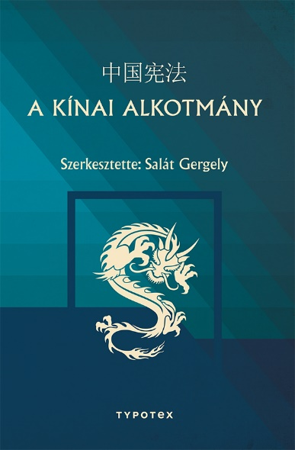  A kínai alkotmány  Szerk. Salát Gergely  Budapest, Typotex Kiadó, 2015. 220 o., 2900 ft | 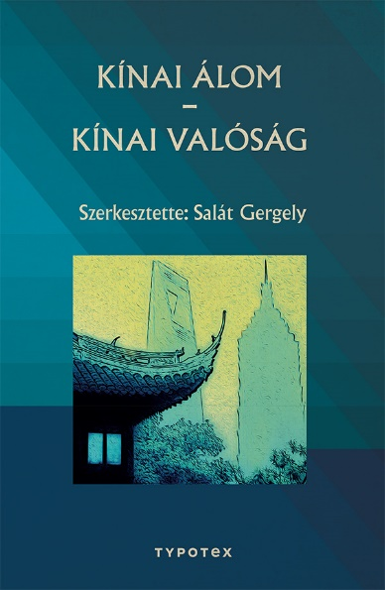  Kínai álom – kínai valóság  Szerk. Salát Gergely  Budapest, Typotex Kiadó, 2015. 329 o., 4200 ft
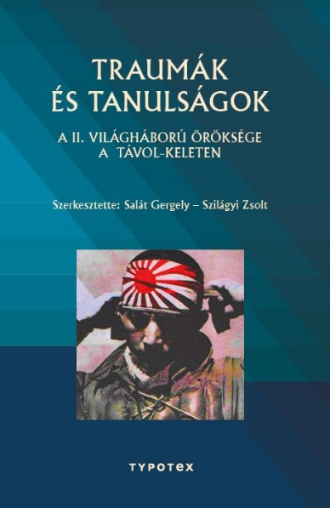  Traumák és tanulságok  A II. világháború öröksége  a Távol-Keleten  Szerk. Salát Gergely – Szilágyi Zsolt  Budapest, Typotex Kiadó, 2016. 305 o., 3900 ft | 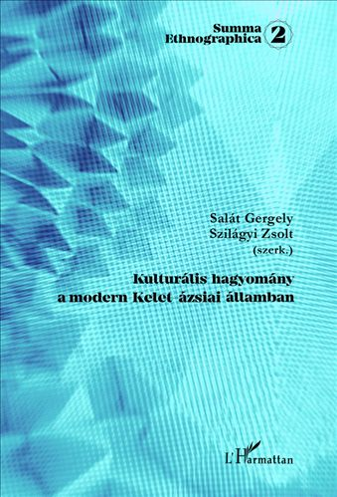  Kulturális hagyomány a modern kelet-ázsiai államban  Szerk. Salát Gergely – Szilágyi Zsolt  Budapest, L’Harmattan Kiadó, 2016.  280 o., 3200 ft
Veszélyes vizeken
Konfliktusok és biztonsági fenyegetések a Távol-Keleten
Salát Gergely – Szakáli Máté – Szilágyi Zsolt (szerk.)
Budapest, Typotex Kiadó, 2019.
368 o., 4200 ft

A könyvek kedvezménnyel megrendelhetők a typotex.hu, illetve a webshop.harmattan.hu oldalon.

ORIENT EXRESSZ – A RÁDIÓMŰSOR

Az Orient Expressz, az ázsiai kultúrák, népek, országok magazinja a Civil Rádió FM 98-on, amely minden kedden este Ázsiába viszi el a hallgatókat. Utazások Iszlámábádtól Diliig, Tokiótól Kuala Lumpurig, Delhitől Maniláig. Pekingi pártközpont, kambodzsai dzsungel, szöuli villanegyed. Kalkuttai taxisok, ulánbátori nomádok, jakartai politikusok. Lámák, imámok és sámánok, adzsumák, sengnük és hikikomorik. A legnagyobb kontinens, négymilliárd ember és egy rádióműsor. Ázsia felül-, oldal- és alulnézetből.
Adás: keddenként 20:00–21:00 között. Ismétlés: szombatonként 17:00–18:00 között. (Fogható Budapesten és környékén az FM 98.00-on, illetve az interneten a rádió honlapján.) A korábbi epizódok meghallgathatók az expresszorient.blog.hu oldalon, továbbá a Soundcloudon, az iTunes-on és az egyéb podcast alkalmazásokban is.
A műsor készítői a Pázmány Péter Katolikus Egyetem Modern Kelet-Ázsia Kutatócsoportjának tagjai: Gulyás Csenge, Günsberger Dóra, Salát Gergely, Szakáli Máté, Szilágyi Zsolt és Szivák Júlia. Utazzon velünk!

